**TRƯỜNG ĐẠI HỌC BÁCH KHOA HÀ NỘI**



**ĐỒ ÁN TỐT NGHIỆP**

**Thiết kế thiết bị thu thập thông tin hiện trường ứng dụng trong hệ thống quản lý, giám sát xe công trình.**

**TRẦN HÙNG MẠNH**

manh.th162674@sis.hust.edu.vn

**Ngành KT Điều khiển & Tự động hóa**

**Chuyên ngành Kỹ thuật đo & Tin học công nghiệp.**

|  |  |
| --- | --- |
| **Giảng viên hướng dẫn:** | PGS. TS. Hoàng Sĩ Hồng  Chữ ký của GVHD |
| **Bộ môn:** | Kỹ thuật đo & Tin học công nghiệp. |
| **Viện:** | Điện |

**HÀ NỘI, 12/2019**

|  |  |
| --- | --- |
| BỘ GIÁO DỤC & ĐÀO TẠO  **TRƯỜNG ĐH BÁCH KHOA HÀ NỘI** | **CỘNG HÒA XÃ HỘI CHỦ NGHĨA VIỆT NAM**  **Độc lập – Tự do - Hạnh phúc** |

**NHIỆM VỤ**

**THIẾT KẾ TỐT NGHIỆP**

Họ và tên: **Trần Hùng Mạnh** Mã số sinh viên: **20162674**

Khóa: **61**

Viện: **Điện**

Ngành: **Kỹ thuật đo và tin học công nghiệp**

*1.* *Đầu đề thiết kế/Tên đề tài*

Thiết kế thiết bị thu thập thông tin hiện trường ứng dụng trong hệ thống quản lý, giám sát xe công trình.

*2. Các số liệu ban đầu*

* Sử dụng cảm biến DHT11, DS18B20.
* Sử dụng MCU STM32RCT6
* Sử dụng module RFID RC522
* Sử dụng module GPS QUECTEL L70-R
* Sử dụng module GSM/GPRS SIM800C

*3. Các nội dung tính toán, thiết kế*

Thiết kế bộ thu thập thông tin gắn tại xe công trình phục vụ cho hệ thống quản lý, giám sát xe công trình, bao gồm:

* Tính toán thiết kế phần cứng: Mạch nguyên lí; Mạch in; Vỏ hộp.
* Lập trình firmware để các linh kiện trong thiết bị có thể hoạt động, giao tiếp, trao đổi dữ liệu cho nhau và với server.

*4.* *Cán bộ hướng dẫn:* PGS. TS. Hoàng Sỹ Hồng

*5.* *Ngày giao nhiệm vụ thiết kế:* 01/03/2021

*6.* *Ngày hoàn thành nhiệm vụ:* xx/xx/2021

*Ngày...... tháng...... năm......*

CHỦ NHIỆM BỘ MÔN CÁN BỘ HƯỚNG DẪN

*(Ký, ghi rõ họ tên) (Ký, ghi rõ họ tên)*

SINH VIÊN THỰC HIỆN

*(Ký, ghi rõ họ tên)*

**Lời cảm ơn**

Đầu tiên, Em xin chân thành cảm ơn thầy giáo PGS. TS. Hoàng Sĩ Hồng, người hướng dẫn trực tiếp em thực hiện đề tài này. Thầy đã có những định hướng và trao đổi với em trong suốt thời gian em thực hiện đồ án tốt nghiệp của mình. Em xin chân thành cảm ơn các thầy, cô giáo đã trực tiếp giảng dạy và trau dồi cho em những kiến thức quý giá trong suốt quá trình học tập, nghiên cứu tại trường Đại học Bách khoa Hà Nội. Em cũng xin gửi lời cảm ơn đến các bạn trong Lab ManDevices.

Cuối cùng, em xin chân thành cảm ơn Ban giám hiệu trường Đại học Bách khoa Hà Nội, Viện Điện, Bộ môn Kỹ thuật đo và Tin học công nghiệp đã tạo điều kiện thuận lợi giúp em hoàn thiện đồ án này.

**Tóm tắt nội dung đồ án**

Cùng với sự phát triển ngày càng mạnh mẽ của IoT, nhu cầu về quản lý, giám sát từ xa thông qua Internet ngày càng cao, trong đó phải kể đến lĩnh vực xây dựng. Hiện tại, các công ty trong lĩnh vực này đang dần chuyển đổi số hệ thống của mình. Năm bắt được xu thế đó, với mục tiêu tạo ra một hệ thống giúp người quản lí dễ dàng theo dõi, giám sát xe công trình từ xa, em đã chọn đề tài: ***“*** **Thiết kế thiết bị thu thập thông tin hiện trường ứng dụng trong hệ thống quản lý, giám sát xe cồng trình. *”*** làm đề tài Đồ án tốt nghiệp của mình.

Để phục vụ cho đề tài của mình em đã sử dụng các phần mềm: Eclipse IDE, CubeMX, Altium, Solid Work…; phần cứng em sử dụng MCU STM32F103, module RFID, module GSM/GPRS, module GPS,…

Kết quả đồ án cơ bản hoàn thiện được mục tiêu đề ra. Đề tài hướng tới ứng dụng thực tế ngay tại hiện trường, yêu cầu cao về khả năng làm việc ổn định và lâu dài. Do đó để hệ thống hoạt động ổn định hơn thì cần có thêm thời gian vận hành để theo dõi, đánh giá trong tương lai.

Các kiến thức và kỹ năng đạt được:

* Kiến thức về đo nhiệt độ và điện áp.
* Nắm được nguyên lý hoạt động và cách giao tiếp với MCU của các cảm biến sử dụng.
* Giao tiếp giữa STM32 với các module trên thiết bị.
* Kiến thức về MQTT và cách giao tiếp giữa thiết bị với Server thông qua giao thức MQTT.

Sinh viên thực hiện

Ký và ghi rõ họ tên

Sinh viên thực hiện

Ký và ghi rõ họ tên

**MỤC LỤC**

**CHƯƠNG 1. CÁC QUI ĐỊNH CHUNG 1**

1.1 Giới thiệu chung 1

1.2 Sử dụng các định dạng văn bản theo qui định 1

1.2.1 Qui định về căn lề văn bản 1

1.2.2 Tạo chương mới 3

1.2.3 Tạo tiêu đề các cấp 3

1.2.4 Định dạng phần nội dung các chương, mục 3

1.2.5 Hình vẽ - Đồ thị 4

1.2.6 Bảng biểu 6

1.2.7 Phương trình 8

1.3 Tạo tham chiếu chéo giữa các đoạn văn bản 11

1.4 Tạo danh mục tài liệu tham khảo 11

1.5 Cập nhật lại các chú thích và tham chiếu 15

1.6 Tạo danh mục hình vẽ 15

1.7 Tạo danh mục bảng biểu 16

1.8 Tạo trang mục lục 16

1.9 Qui cách đóng quyển 17

**CHƯƠNG 2. SỬ DỤNG CÁC BIỂU ĐỒ 19**

2.1 Giới thiệu về biểu diễn bằng đồ thị 19

2.2 Đồ thị kiểu bánh 19

2.3 Đồ thị kiểu thanh ngang 20

2.4 Đồ thị kiểu cột đứng 20

2.5 Đồ thị kiểu đường 21

2.6 Đồ thị kiểu diện tích 21

**CHƯƠNG 3. KẾT LUẬN 23**

3.1 Kết luận 23

3.2 Hướng phát triển của đồ án trong tương lai 23

**TÀI LIỆU THAM KHẢO 24**

**PHỤ LỤC 25**

**DANH MỤC HÌNH VẼ**

Hình 2.1 Đồ thị kiểu bánh 20

Hình 2.2 Đồ thị kiểu thanh ngang 20

Hình 2.3 Đồ thị kiểu cột đứng 21

Hình 2.4 Đồ thị kiểu đường 21

Hình 2.5 Đồ thị kiểu diện tích 22

**DANH MỤC HÌNH VẼ**

Bảng 1.1 Thống kê các thiết bị và giá thành 8

# LỜI MỞ ĐẦU

1. LÝ DO CHỌN ĐỀ TÀI

Thiết bị giám sát hành trình (hay hộp đen) là một trong những thiết bị bắt buộc phải lắp đặt trên các phương tiện giao thông – cụ thể là các loại xe ô tô thuộc đối tượng được quy định trong Nghị định số 91/2009/NĐ-CP nhằm giám sát hành trình của xe. Trong những năm gần đây, cùng với sự bùng nổ của công nghệ thông tin và internet, các doanh nghiệp đang dần chuyển đổi số trong đó không thể không nhắc đến các doanh nghiệp làm về xây dựng. Yêu cầu về giám sát, quản lý các đội xe xây dựng bao gồm Xe Lu, xe tải, máy xúc, cần cẩu ngày càng cao. Tuy nhiên không thể sử dụng các thiết bị giám sát hành trình cho phương tiện giao thông để sử dụng cho các loại xe này do đặc thù về môi trường làm việc. Từ những tìm hiểu cụ thể về đối tượng mới là các loại xe làm việc ở công trường cũng như tính chất, đặc điểm về môi trường làm việc của chúng, trên cơ sở của một thiết bị giám sát hành trình thông thường, em muốn tạo ra một thiết bị thu thập các thông tin hiện trường gắn tại các xe làm việc tại công trường ứng dụng trong hệ thống quản lí, giám sát xe công trình của riêng mỗi doanh nghiệp.

1. MỤC ĐÍCH

Đề tài “Thiết kế thiết bị thu thập thông tin hiện trường ứng dụng trong hệ thống quản lí giám sát xe công trình” nhằm những mục đích sau:

* Tạo ra một thiết bị có khả năng thu thập các thông tin hiện trường bao gồm:
  + Nhiệt độ/ độ ẩm môi trường làm việc.
  + Nhiệt độ làm việc của thiết bị.
  + Điện áp làm việc của ắc quy xe.
  + Tọa độ và tốc độ của xe.
  + ID của người vận hành.
  + Thông tin về xe.
  + Thông tin về thời gian khởi động/ kết thúc phiên làm việc của xe.
* Gửi các thông tin thu thập được lên hệ thống quản lí, giám sát riêng của doanh nghiệp.

1. ĐỐI TƯỢNG VÀ PHẠM VI ÁP DỤNG

Đối tượng áp dụng của đề tài này là nhưng loại xe làm việc tại công trường xây dựng, nơi có điều kiện làm việc khắc nghiệt.

Phạm vi áp dụng: Áp dụng trong việc quản lí, giám sát xe tại công trường.

1. PHƯƠNG PHÁP VÀ NỘI DUNG

PHƯƠNG PHÁP?

Nội dung của đồ án bao gồm phần mở đầu và 3 chương:

Chương 1: Tìm hiểu chung về Giám sát hành trình và vấn đề quản lí, giám sát xe trong các doanh nghiệp xây dựng hiện nay.

Chương 2: Trình bày thiết kế hệ thống từ tổng quan đến chi tiết, bao gồm thiết kế phần cứng và thiết kế phần mềm của thiết bị.

Chương 3: Trình bày những kết quả đạt được sau đồ án, đối chiếu với những mục tiêu đã đặt ra ở chương một, đánh giá thảo luận kết quả và đưa ra những hướng phát triển trong tương lai.

Tuy đã cố gắng hết sức, nhưng do thời gian thực hiện đề tài có hạn nên khó tránh khỏi những thiếu sót. Vì vậy, em rất mong nhận được sự góp ý của thầy cô để đề tài được hoàn thiện hơn. Em xin chân thành cảm ơn!

# TÌM HIỂU CHUNG VỀ GIÁM SÁT HÀNH TRÌNH VÀ VẤN ĐỀ QUẢN LÍ, GIÁM SÁT XE TRONG CÁC DOANH NGHIỆP XÂY DỰNG HIỆN NAY.

# CÁC QUI ĐỊNH CHUNG

## Giới thiệu chung

Đồ án/khóa luận tốt nghiệp (sau đây gọi tắt là ĐATN) được qui định về qui cách trình bày, sinh viên cần đảm bảo đúng qui cách này trước khi in và nộp quyển. Cấu trúc chung của đồ án khi đóng quyển gồm các phần thứ tự như sau:

1. Bìa trước của ĐATN: mục chuyên ngành có thể ghi hoặc không ghi; với khóa luận tốt nghiệp sẽ thay chữ "Đồ án tốt nghiệp" thành "Khóa luận tốt nghiệp"
2. Đề tài tốt nghiệp (phải có chữ ký của giáo viên hướng dẫn)
3. Phần “Lời cảm ơn” và “Tóm tắt đồ án” (trình bày trong 1 trang và sinh viên cần ký tên, ghi rõ họ tên tại trang này)
4. Mục lục
5. Danh mục hình vẽ
6. Danh mục bảng biểu
7. Các chương thuộc nội dung đồ án
8. Phụ lục (nếu có)
9. Tài liệu tham khảo
10. Bìa cuối đồ án.

Đây là bản hướng dẫn đồng thời cũng là mẫu sử dụng khi viết đồ án. Người dùng có thể copy và dán nội dung cần thiết vào các mục trong mẫu này để giữ được định dạng (format) của văn bản.

## Sử dụng các định dạng văn bản theo qui định

### Qui định về căn lề văn bản

Nội dung phần chữ chọn căn đều hai bên:

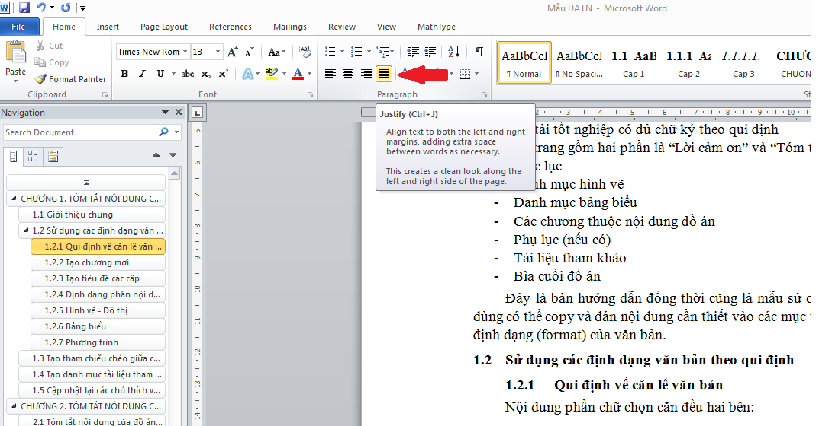

Căn lề phía trên, dưới, trái, phải của văn bản như sau:

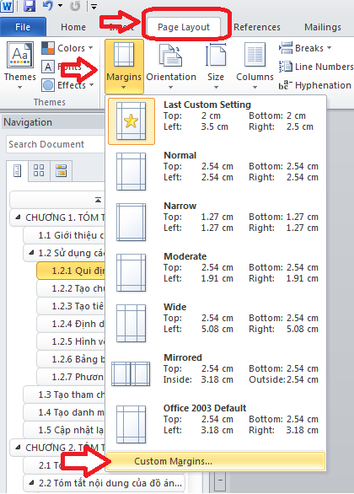

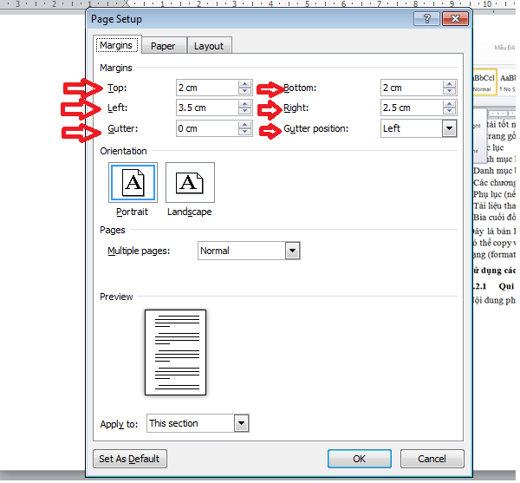

Cỡ giấy: chọn cỡ A4 trong tab “Paper”.

### Tạo chương mới

Các chương đều phải bắt đầu từ một trang mới bằng cách bấm tổ hợp phím “Ctrl+Enter” tại vị trí muốn chuyển sang chương mới.

Đánh máy tiêu đề chương và chọn “CHUONG” từ thanh công cụ:

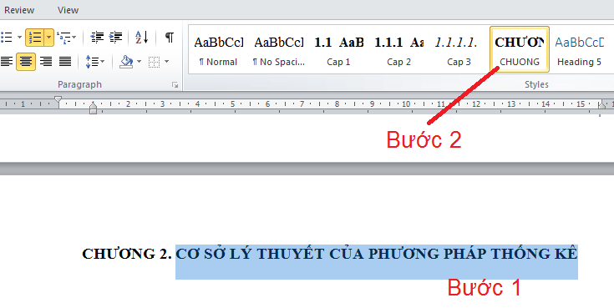

Khi đó tên chương sẽ được tự động đánh số và định dạng (tự động thêm CHƯƠNG 1, CHƯƠNG 2…). Tên chương dùng chữ viết hoa (UPPERCASE).

### Tạo tiêu đề các cấp

Sử dụng tối đa 3 cấp tiêu đề (ví dụ: 1 hoặc 1.1 hoặc 1.1.1), nếu vẫn muốn tạo thêm các mức khác thì dùng a, b, c… hoặc a), b), c)…hoặc các gạch đầu dòng.

Để tạo tiêu đề với cấp mong muốn: đánh tiêu đề cần tạo, chọn bằng cách bôi đen và chọn “Cap 1” hoặc “Cap 2” hoặc “Cap 3” tương ứng từ thanh công cụ. Khi đó tiêu đề sẽ được tự động đánh số và định dạng.

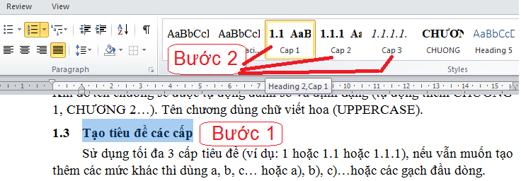

### Định dạng phần nội dung các chương, mục

Người sử dụng đánh máy nội dung cần trình bày, sau đó chọn toàn bộ đoạn văn bản đó 🡪 bấm chọn Normal trên thanh công cụ. Khi đó phần văn bản vừa tạo sẽ được định dạng đúng theo format yêu cầu của phần nội dung đồ án tốt nghiệp.

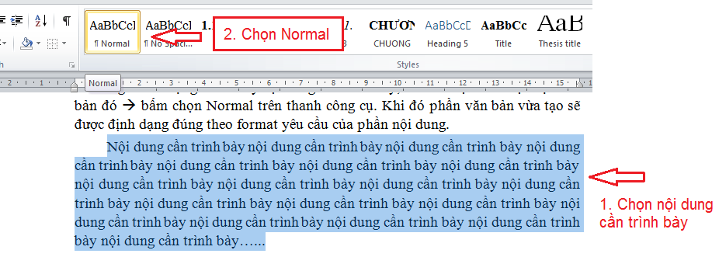

Lưu ý: người sử dụng không thay đổi đặc tính của các kiểu style (Normal, Cap 1, Cap 2, Cap 3…) đã được tạo sẵn.

### Hình vẽ - Đồ thị

Hình vẽ hoặc đồ thị (gọi tắt là hình vẽ) có hiệu quả cao khi sử dụng để minh họa cho các nội dung cần tóm lược, do vậy nên được sử dụng để tránh việc đưa các thông tin quá dài.

Hình vẽ có kích thước chiều rộng không quá 75% của chiều rộng nội dung phần chữ, căn lề giữa (trừ các trường hợp đặc biệt có thể rộng hơn hoặc sử dụng trang ngang kiểu Landscapse ).

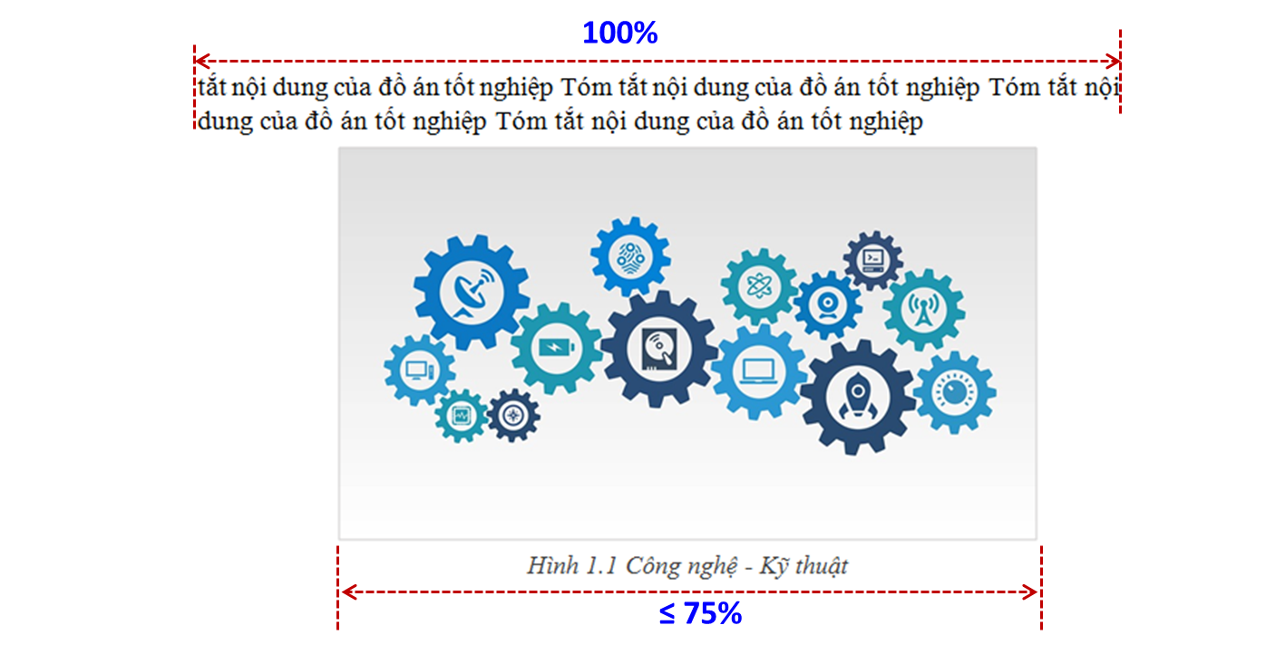

Chú thích của hình vẽ đặt dưới hình, căn lề giữa, thứ tự hình vẽ theo số thứ tự của chương tương ứng. Để tạo chú thích cho hình vẽ thực hiện như sau:

1. Bấm chọn hình vẽ và bấm phải chuột chọn Insert Caption

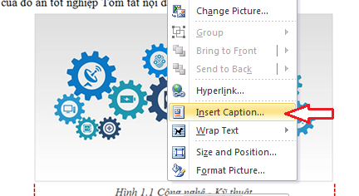

1. Chọn New Label 🡪 đánh chữ “Hình” 🡪 chọn OK

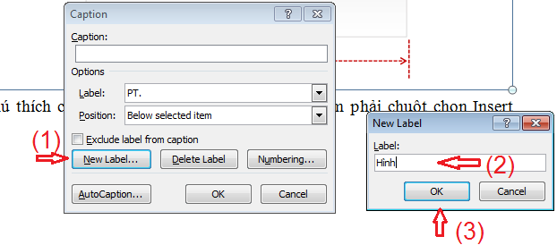

1. Sau đó bấm Numbering để tạo định dạng thứ tự cho các chú thích (Hình 1.1, Hình 1.2…) 🡪 tích chọn “Include chapter number” 🡪 chọn Heading 1 🡪 chọn “period”

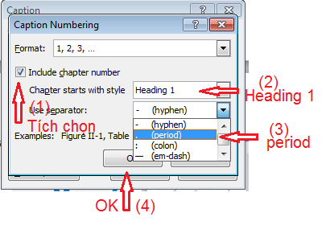

1. Sau đó đánh nội dung chú thích vào sau chữ Hình….

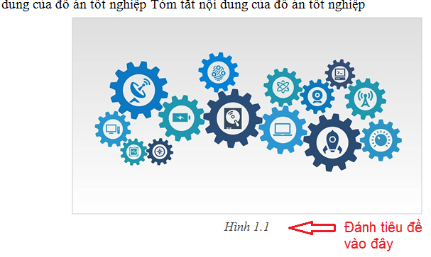

Với các hình vẽ tiếp theo không cần thực hiện lại các bước trên, chỉ cần chọn hình vẽ 🡪 bấm phải chuột 🡪 Chọn Insert Caption 🡪 bấm Label và chọn Hình 🡪 OK.

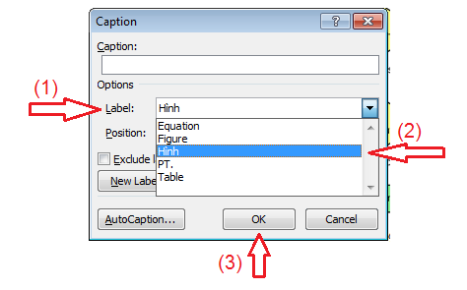

### Bảng biểu

Tương tự như hình vẽ, bảng biểu nên có chiều rộng không quá 75% chiều rộng phần chữ của nội dung. Tiêu đề bảng biểu đặt phía trên bảng với cách tạo định dạng tương tự. Bảng biểu nên bố trí để nằm trọn vẹn trong một trang, tránh việc cùng một bảng bị ngắt sang trang khác.

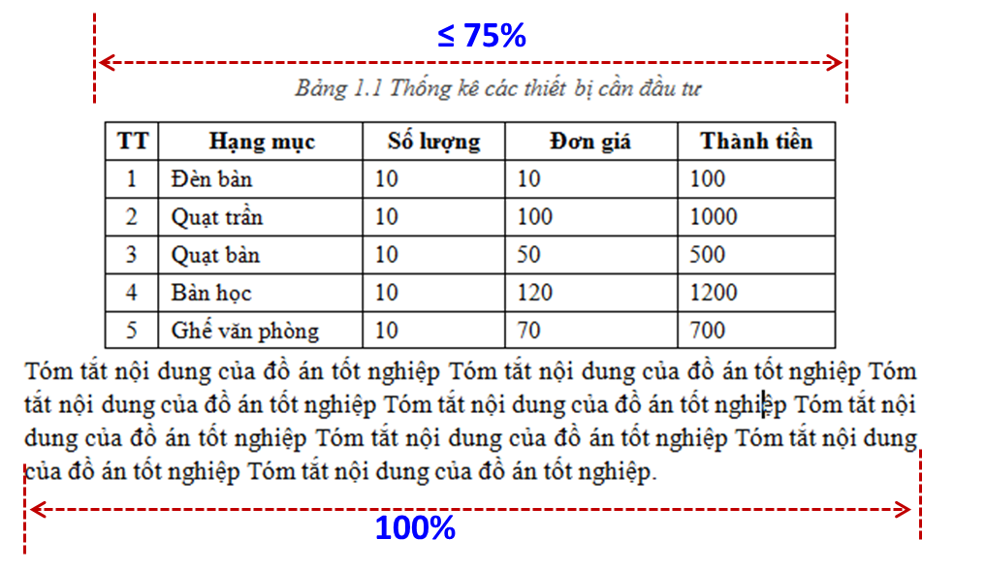

1. Chọn toàn bộ bảng biểu và bấm phải chuột chọn Insert Caption
2. Chọn New Label 🡪 đánh chữ “**Bảng**” 🡪 chọn OK

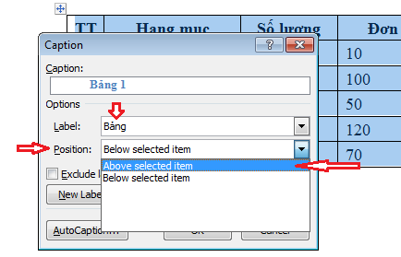

1. Tại ô Position: chọn Above selected item
2. Bấm Numbering để tạo định dạng thứ tự cho các chú thích (Hình 1.1, Hình 1.2…) 🡪 tích chọn “Include chapter number” 🡪 chọn Heading 1 🡪 chọn “period”



1. Sau đó đánh nội dung chú thích vào sau chữ Bảng….

*Bảng 1.1 Thống kê các thiết bị và giá thành*

|  |  |  |  |  |
| --- | --- | --- | --- | --- |
| **TT** | **Hạng mục** | **Số lượng** | **Đơn giá** | **Thành tiền** |
| 1 | Đèn bàn | 10 | 10 | 100 |
| 2 | Quạt trần | 10 | 100 | 1000 |
| 3 | Quạt bàn | 10 | 50 | 500 |
| 4 | Bàn học | 10 | 120 | 1200 |
| 5 | Ghế văn phòng | 10 | 70 | 700 |

Với các bảng biểu tiếp theo không cần thực hiện lại các bước trên, chỉ cần chọn hình vẽ 🡪 bấm phải chuột 🡪 Chọn Insert Caption 🡪 bấm Label và chọn Bảng 🡪 OK.

### Phương trình

Để tạo đánh số tự động cho các phương trình thực hiện như sau:

1. Chèn một bảng gồm {1 dòng & 3 cột} tại vị trí muốn có phương trình;

Chỉnh chiều rộng cột 1 khoảng 15% của bảng, chỉnh chiều rộng cột 3 khoảng 15-20% của bảng; còn lại sẽ là cột 2 (khoảng 70% của bảng)

|  |  |  |
| --- | --- | --- |
| Cột 1 (15%) | Cột 2 (~65-70%) | Cột 3 (15-20%) |

1. Bấm chuột vào ô của cột 2 🡪 chọn Insert trên thanh công cụ 🡪 Chọn Equation 🡪 chọn Insert New Equation.

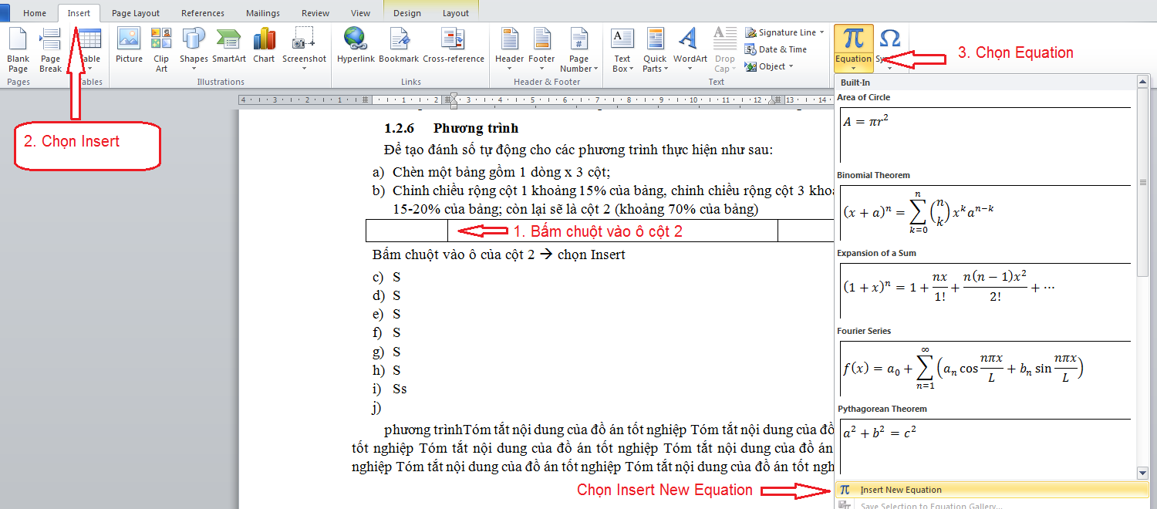

Khi đó sẽ có bảng như sau:



Bấm vào “Type equation here” 🡪 sau đó chọn căn lề trái trên thanh công cụ, mục đích để các chữ trong cột 2 sẽ căn lề trái.

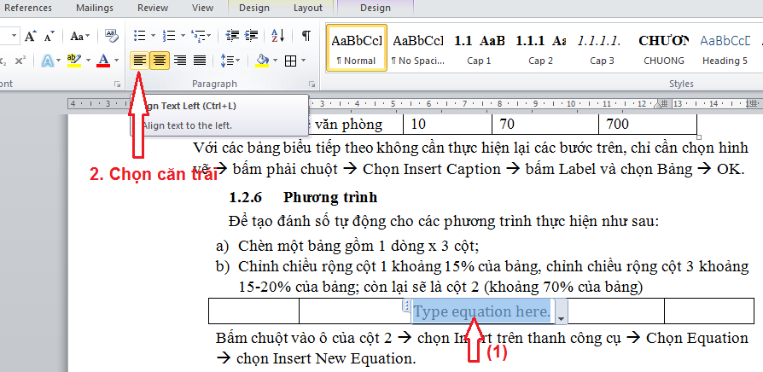

1. Chọn toàn bộ bảng 🡪 Bấm phải chuột chọn Insert Caption 🡪 New Label và tạo nhãn mới có chữ “PT” (tương tự như khi tạo chú thích với Hình và Bảng ở mục 1.2.5 và 1.2.6) 🡪 sẽ tạo ra chú thích với cấu trúc ví dụ như “PT 1.1”
2. Cắt và dán toàn bộ phần chú thích “PT 1.1” vào cột 3, sẽ có bảng như sau:

|  |  |  |
| --- | --- | --- |
|  |  | *PT 1.1* |

1. Chọn toàn bộ bảng 🡪 chọn nút mở rộng của All Border trên thanh công cụ 🡪 chọn No Border

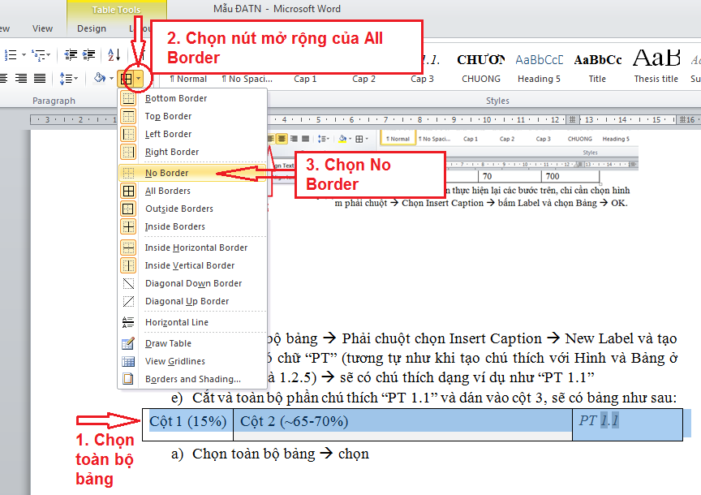

Kết quả sẽ là một bảng không có đường biên dùng để soạn phương trình:



1. Chọn lại toàn bộ bảng này và chọn Insert trên thanh công cụ 🡪 chọn Equation 🡪 “Save Selection to Equation Gallery…”

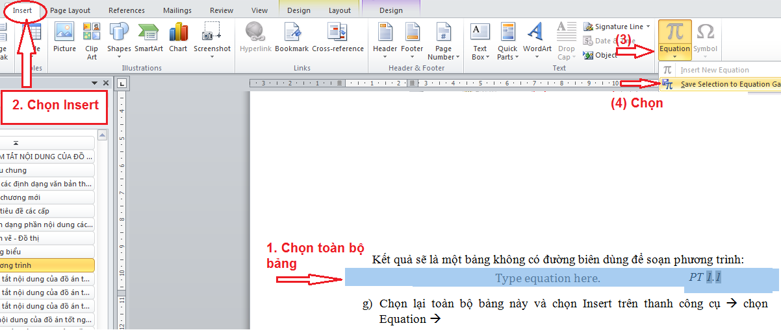

Khi đó sẽ hiện ra hộp thoại yêu cầu nhập tên của mẫu phương trình vừa tạo, người dùng có thể đánh chữ tạo tên là “Phuong trinh” để dễ nhớ và bấm OK.

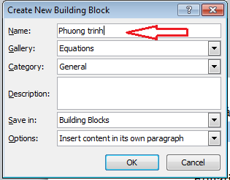

Như vậy trong thư viện của Equation đã có một mẫu soạn thảo phương trình với số thứ tự của phương trình tự động thay đổi.

1. Đánh máy phương trình cần tạo vào bảng vừa tạo tại vị trí "Type equation here"
2. Để tạo phương trình tại các vị trí mong muốn khác:

Bấm Insert 🡪 Equation 🡪 kéo thanh trượt xuống dưới và chọn Phuong trình (theo tên vừa đặt)

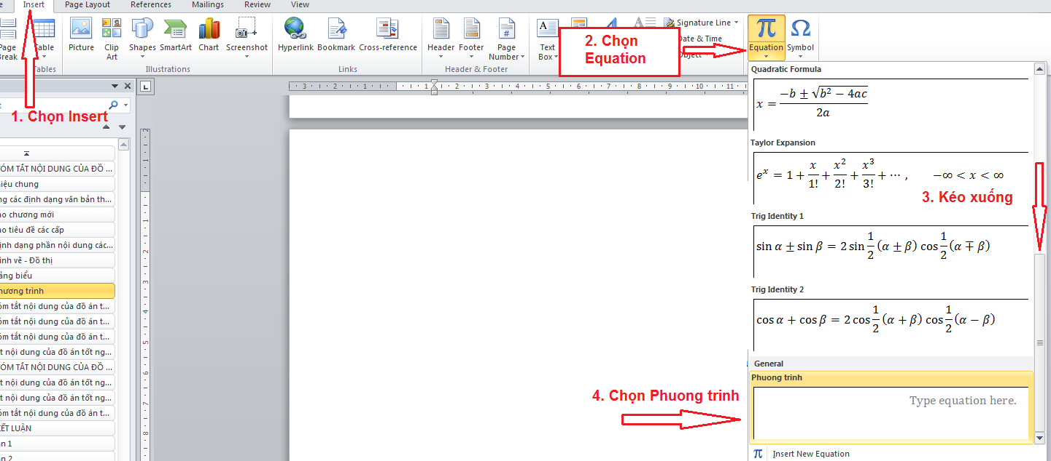

Khi đó sẽ hiện ra bảng không có đường biên để người dùng soạn phương trình tiếp theo, số thứ tự của phương trình sẽ tự động tăng. Đánh máy phương trình vào ô “Type equation here”

|  |  |  |
| --- | --- | --- |
|  |  | *PT 1.2* |

Thực hiện tương tự cho các phương trình khác.

## Tạo tham chiếu chéo giữa các đoạn văn bản

Khi viết đồ án nếu cần tham chiếu tới một mục khác hoặc hình vẽ hoặc bảng biểu hoặc phương trình…thì có thể thực hiện tự động. Tham khảo ví dụ sau:

“*Giá trị trung bình của các kết quả thí nghiệm đã được mô tả ở bảng……..; các đánh giá ở mục…. hoàn toàn phù hợp với kết quả được thể hiện ở hình…..*”

Ở ví dụ này cần tham chiếu đến đầu mục, bảng, hình vẽ sẽ thực hiện như sau:

Bấm chuột vào chỗ cần chèn tham chiếu 🡪 chọn Reference 🡪 chọn Cross-reference 🡪 hiện bảng thoại 🡪 chọn mục tương ứng của Reference type:

1. Tham chiếu tới chương, mục 🡪 chọn "Heading" 🡪 với mục “Insert reference to” chọn loại tương ứng là “Paragraph number” 🡪 chọn đầu mục tương ứng trong "For which numberred item:" 🡪 OK
2. Tham chiếu tới hình vẽ, bảng biểu: chọn mục "Reference type" tương ứng với kiểu tham chiếu và thực hiện tương tự như tham chiếu đầu mục.

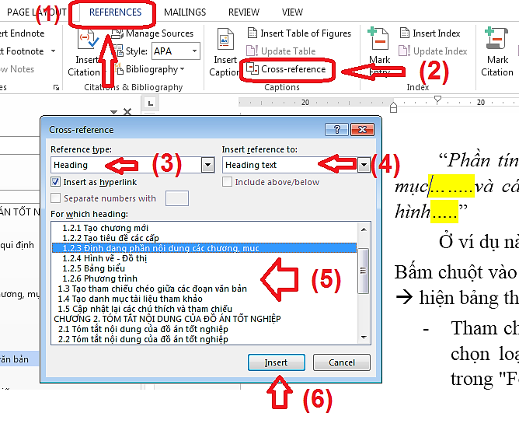

## Tạo danh mục tài liệu tham khảo

Lưu ý: tài liệu tham khảo là các tài liệu được trích dẫn trong đồ án, không phải là các tài liệu đã đọc. Cách thức trích dẫn và tạo danh mục tài liệu tham khảo theo các bước sau:

* Bước 1: nhập thông tin chi tiết của từng tài liệu tham khảo.
* Bước 2: trích dẫn tài liệu tại các mục cần thiết.
* Bước 3: tạo danh mục tài liệu tham khảo

1. Bước 1: nhập thông tin chi tiết của từng tài liệu tham khảo

Chọn "Reference" trên thanh công cụ 🡪 "Manager Sources" 🡪 hiện hộp thoại "Source Manager" 🡪 chọn "New" để tạo chỉ mục cho tài liệu mới

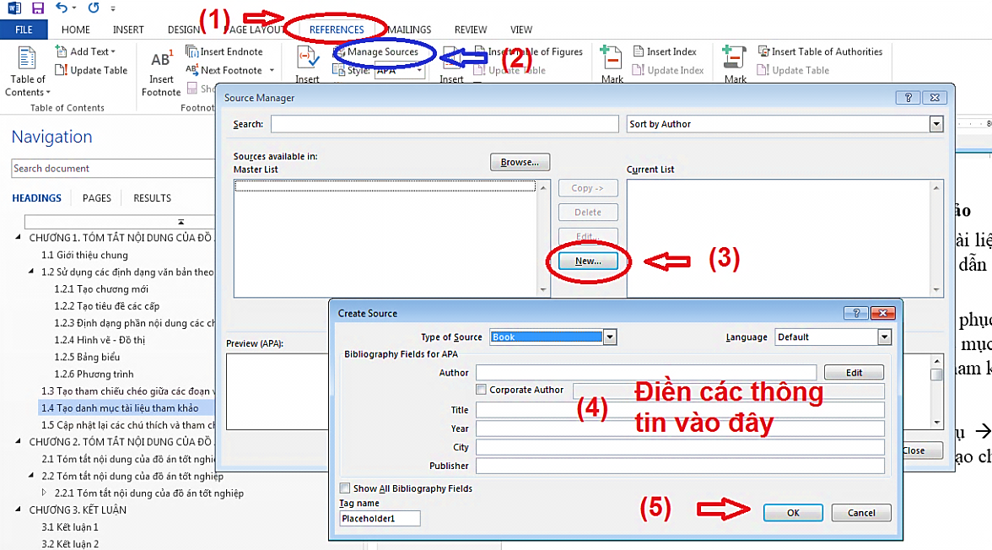

Thực hiện tương tự các bước trên khi có nhiều tài liệu tham khảo, kết quả sẽ là một cơ sở dữ liệu của các tài liệu dự tính dùng để tham khảo như ví dụ sau:

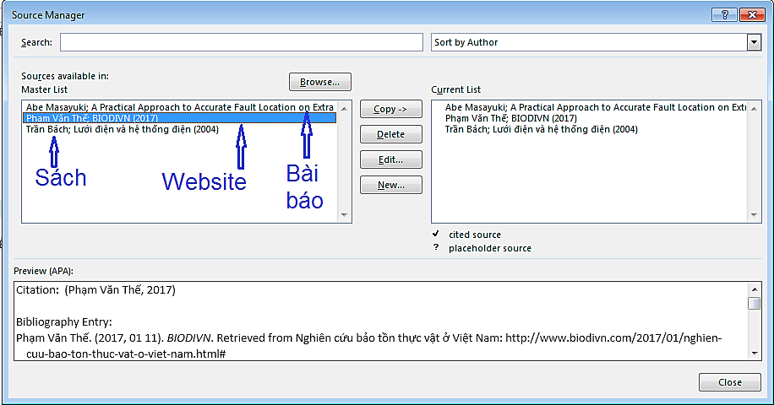

1. Bước 2: trích dẫn tài liệu tham khảo trong nội dung đồ án

Đặt chuột tại vị trí cần chèn tài liệu tham khảo 🡪 Chọn "Reference" trên thanh công cụ 🡪 chọn kiểu trích dẫn tài liệu trong mục Style là IEEE 🡪 sau đó chọn "Insert Citation" 🡪 chọn tài liệu mong muốn.

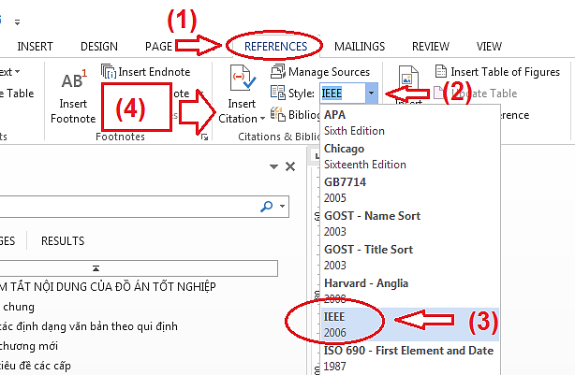

Kết quả:

Tóm tắt nội dung của đồ án tốt nghiệp Tóm tắt nội dung của đồ án tốt nghiệp Tóm tắt nội dung của đồ án tốt nghiệp [1] Tóm tắt nội dung của đồ án tốt nghiệp Tóm tắt nội dung của đồ án tốt nghiệp Tóm tắt nội dung của đồ án tốt nghiệp [2] Tóm tắt nội dung của đồ án tốt nghiệp.

1. Bước 3: tạo danh mục tài liệu tham khảo của đồ án

Chuyển tới trang muốn tạo danh mục "TÀI LIỆU THAM KHẢO" và thực hiện theo hướng dẫn sau:

* Tạo trang TÀI LIỆU THAM KHẢO
* Đặt chuột tại ví trí đầu trang 🡪 chọn tab Reference
* Chọn Style kiểu "IEEE"
* Bấm vào Bibliography 🡪 "Work Cited".

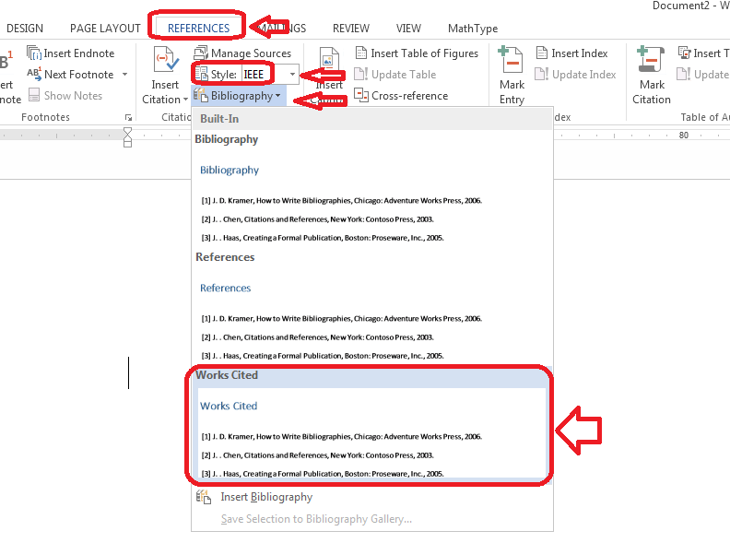

Trong trường hợp phần số thứ tự của các tài liệu tham khảo bị lệch dòng so với phần chữ như sau:

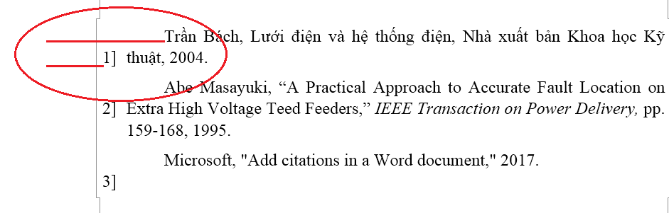

Khi đó bấm chuột vào chữ bất kỳ trong danh mục tài liệu tham khảo đang có 🡪 bấm phải chuột và chọn "Paragraph":

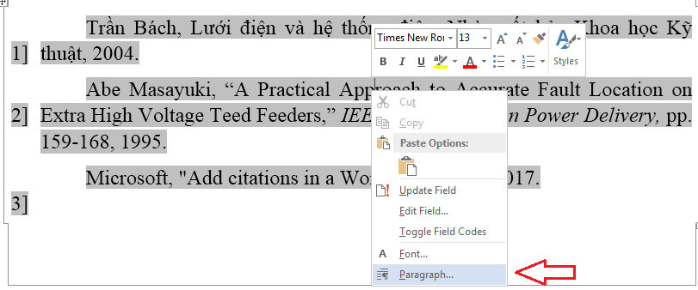

Cửa sổ Paragraph sẽ hiện ra 🡪 chọn Special trong mục Indentation 🡪 bấm mũi tên xuống và chọn "(none)" 🡪 chọn OK.

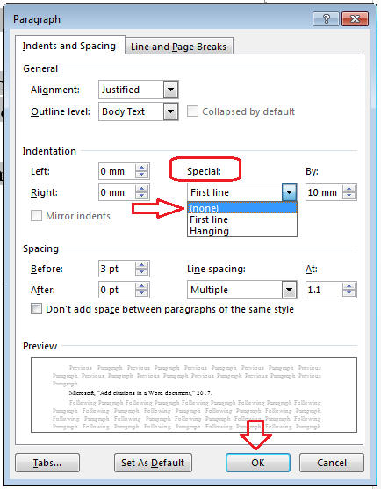

Khi đó toàn bộ các số thứ tự sẽ được căn thẳng hàng với phần chữ của tài liệu tham khảo.

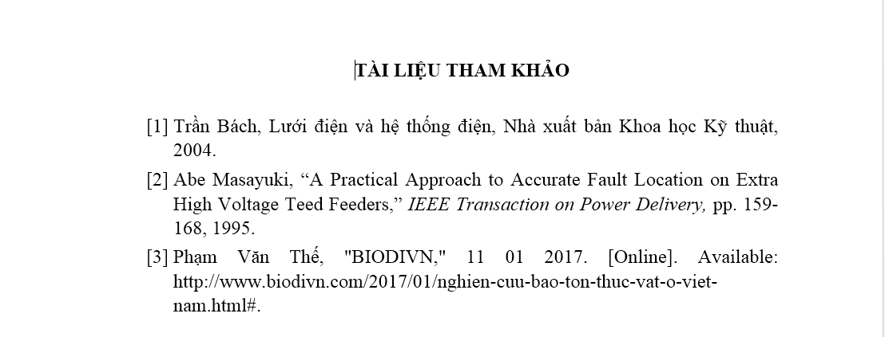

## Cập nhật lại các chú thích và tham chiếu

Trong quá trình soạn thảo đồ án người viết có thể thêm/bớt các đầu mục, xóa các đoạn văn không cần thiết, thêm trang, bớt trang… khi đó cần phải cập nhật lại danh mục các tham chiếu chéo. Các bước cập nhật tham chiếu chéo thực hiện như sau:

* Bước 1: bấm vào chỗ bất kỳ trong văn bản và bấm đồng thời Clt-A để lựa chọn toàn bộ văn bản (hoặc từ tab Home chọn Select rồi chọn Select All).
* Bước 2: bấm phải chuột tại chỗ bất kỳ của văn bản đã được lựa chọn sau đó chọn "Update Field" hoặc bấm phím F9.

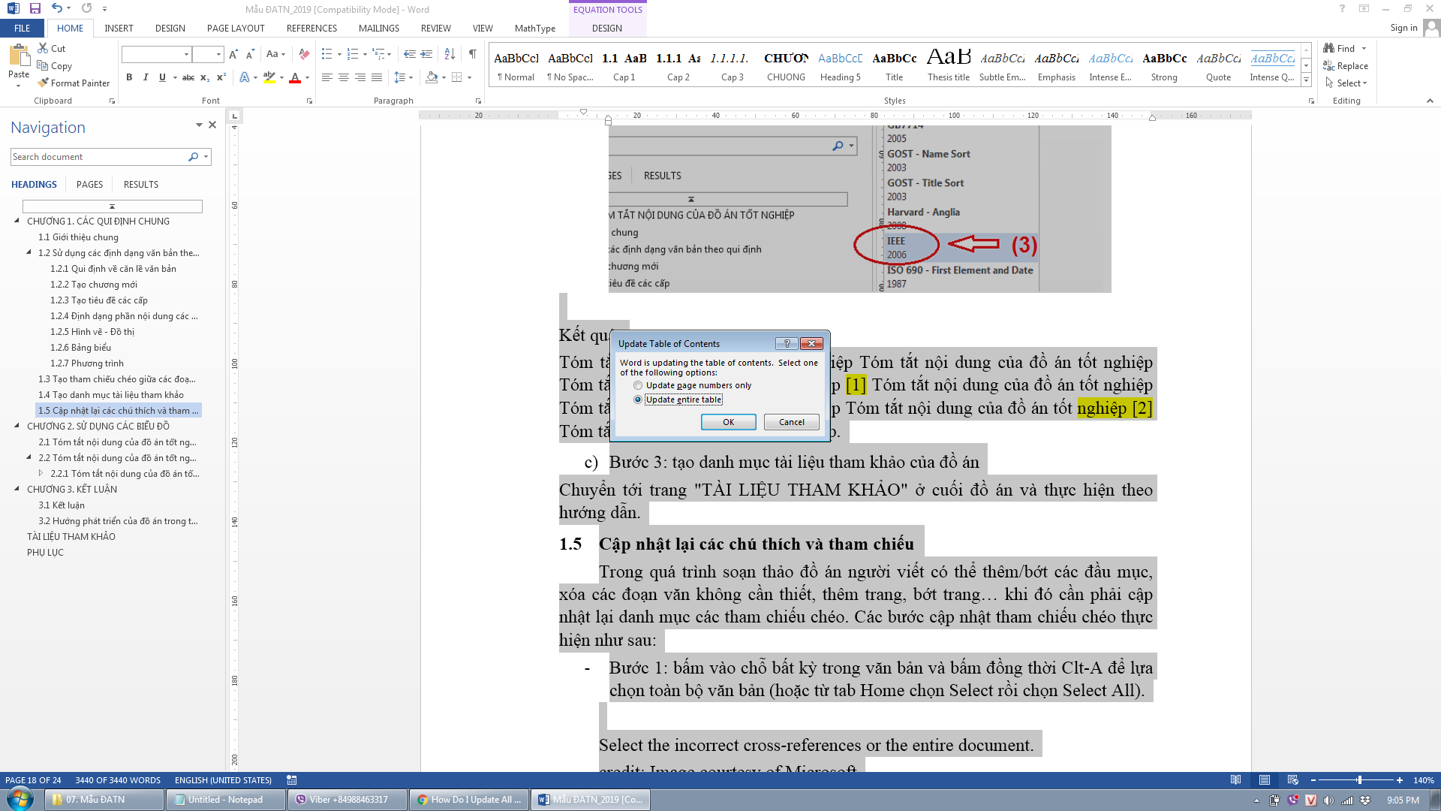

* Bước 3: chọn Update entire table và bấm OK.

Có thể sử dụng tùy chọn "Update page number only" nếu quá trình soạn thảo chỉ làm thay đổi số thứ tự các trang.

## Tạo danh mục hình vẽ

Tạo một trang trắng tại vị trí muốn đặt "Danh mục hình vẽ", bấm chọn vị trí đầu trang và thực hiện các thao tác sau:

* Chọn tab "References" 🡪 bấm chọn "Table of Figures":

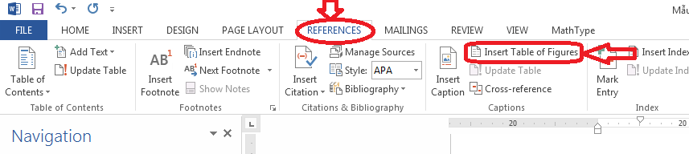

* Chọn "Hình" trong mục "Caption label" và bấm OK

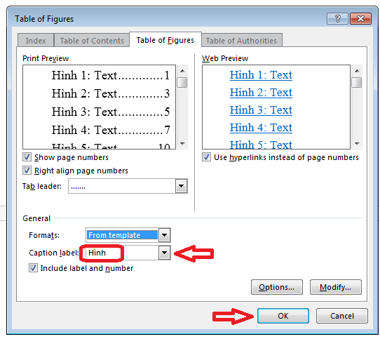

Danh mục các hình vẽ sẽ được tạo tại trang mong muốn.

Để cập nhật lại đánh số trang, tên hình vẽ…thực hiện như sau:

* Đưa chuột vào vị trí danh mục hình vẽ
* Bấm phải chuột và chọn "Update Field" sau đó tùy chọn chỉ cập nhật số trang hoặc cập nhật cả trang và cả tên, thứ tự hình vẽ.

## Tạo danh mục bảng biểu

Tạo một trang trắng tại vị trí muốn đặt "Danh mục bảng biểu ", bấm chọn vị trí đầu trang và thực hiện tương tự như mục 1.6; tuy nhiên sẽ chọn mục "Bảng" trong mục "Caption label" và bấm OK.

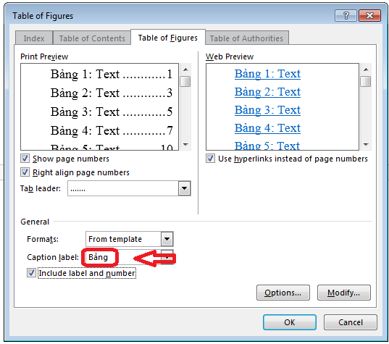

Danh mục các bảng biểu sẽ được tạo tại trang mong muốn. Việc cập nhật lại tên bảng biểu, số trang…tương tự như với danh mục hình vẽ.

## Tạo trang mục lục

Tạo một trang trắng tại vị trí muốn đặt "Mục lục ", bấm chọn vị trí đầu trang và thực hiện các thao tác sau:

* Chọn tab "References" 🡪 bấm chọn "Table of Contents":

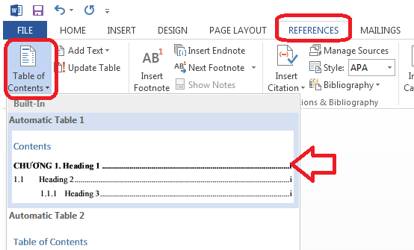

* Chọn kiểu "Automatic Table 1".
* Mục lục sẽ được tạo tại trang mong muốn.

Việc cập nhật lại mục lục thực hiện tương tự như với danh mục hình vẽ.

## Qui cách đóng quyển

Phần bìa trước chế bản theo qui định; bìa trước và bìa sau là giấy liền khổ. Sử dụng keo nhiệt để dán gáy khi đóng quyển thay vì sử dụng băng dính và dập ghim.

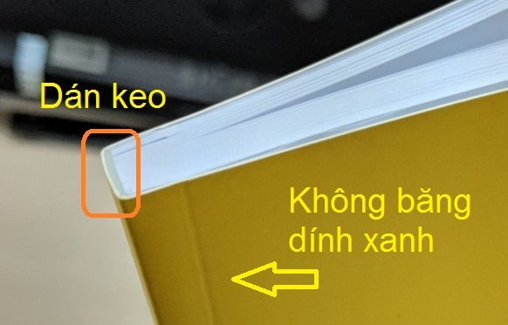



Phần gáy ĐATN cần ghi các thông tin tóm tắt sau:

Kỳ làm ĐATN - Ngành đào tạo - Họ và tên sinh viên - Mã số sinh viên

Ví dụ:

**2019.1 - VẬT LÝ KỸ THUẬT - NGUYỄN VĂN A - 20141234**

Qui cách ghi chữ phần gáy như hình sau:

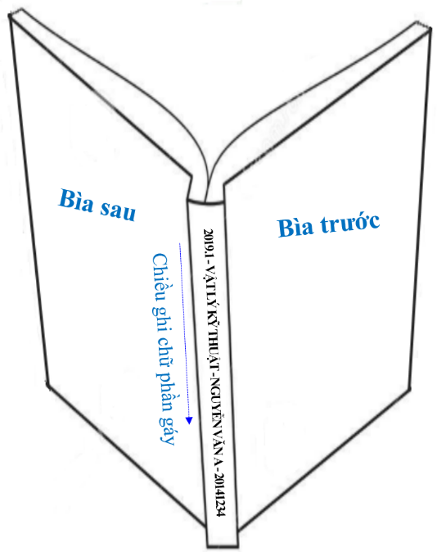

# SỬ DỤNG CÁC BIỂU ĐỒ

## Giới thiệu về biểu diễn bằng đồ thị

Trong rất nhiều lĩnh vực cần phải trình bày, giới thiệu các thông tin liên quan tới con số, thống kê hay các dữ liệu khác. Các dữ liệu đo đạc, tính toán thường được thu thập dưới dạng bảng biểu; tuy nhiên bảng biểu chỉ thích hợp khi trình bày các số lượng nhỏ các số liệu, đồng thời không cung cấp các đánh giá trực quan về xu hướng của dữ liệu thu được.

Đồ thị có khả năng cung cấp hình ảnh trực quan, dễ hiểu giúp người đọc nhanh chóng nắm bắt được ý tưởng muốn nhấn mạnh, muốn trình bày. Người trình bày cần lựa chọn đúng loại đồ thị và không nên sử dụng các đồ thị quá màu mè; lựa chọn tên đồ thị ngắn gọn, dễ hiểu. Các loại đồ thị thường gặp là:

* Kiểu bánh (Pie charts)
* Kiểu thanh ngang & dọc (kiểu cột) (Horizontal & Vertical bar charts)
* Kiểu đường & Kiểu phân bố (Line charts & Scatter diagrams)
* Kiểu diện tích (Area charts)

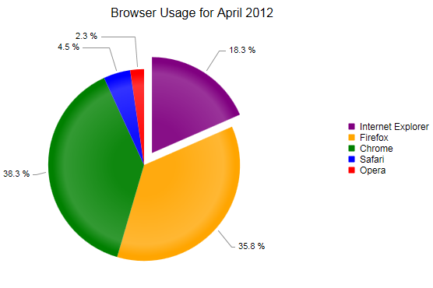 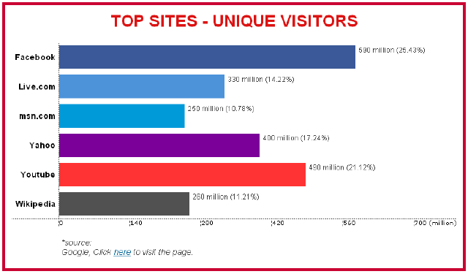 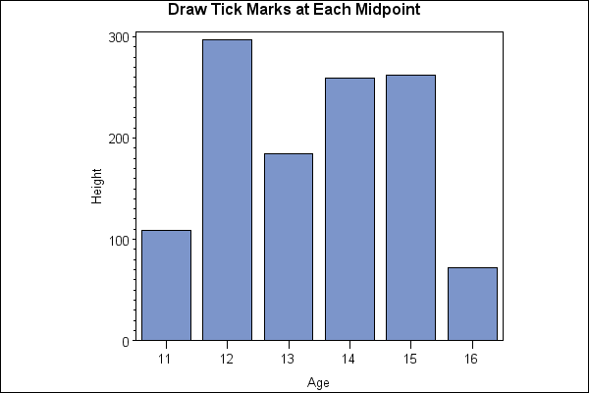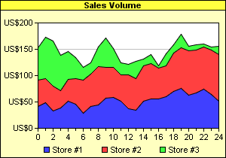 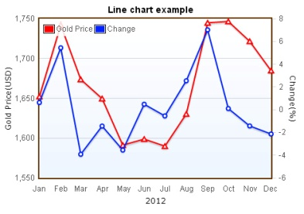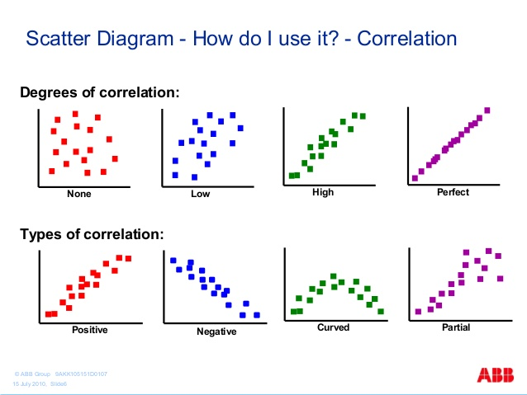

Phần tiếp theo sẽ khuyến cáo về phạm vi sử dụng của từng loại đồ thị này.

## Đồ thị kiểu bánh

Phạm vi sử dụng:

* Dùng để biểu thị tỷ lệ phần trăm (%)
* Biểu diễn mối liên hệ tương quan tỷ lệ
* Không nên dùng quá nhiều miếng (tối đa 6 miếng) trong một đồ thị



Khi muốn nhấn mạnh một đại lượng:

* Để diễn tả phần quan trọng: đặt phần quan trọng này ở phía trên, bên phải, tính từ vị trí 1 giờ
* Khi cần nhấn mạnh: có thể kéo phần nhô này ra khỏi đồ thị (Hình 2.1 nhấn mạnh về tỷ trọng phần trăm của ngô là nhỏ nhất)

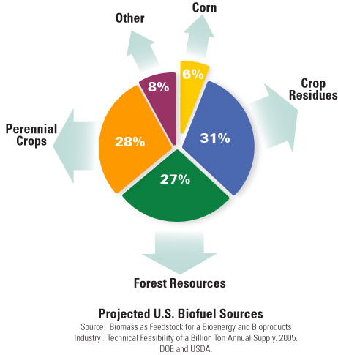

*Hình 2.1 Đồ thị kiểu bánh*

## Đồ thị kiểu thanh ngang

Phạm vi sử dụng:

* Khi muốn so sánh độ lớn hoặc kích thước
* Không nên dùng quá 5 thanh trong một đồ thị

Khi muốn nhấn mạnh một đại lượng:

* Sử dụng vị trí các thanh hợp lý để diễn tả ý muốn nhấn mạnh; không nên đặt các thanh ngẫu nhiên vì có thể gây phân tán suy nghĩ và không diễn tả được ý.
* Dùng các màu khác biệt nhiều để diễn tả đại lượng quan trọng.

So sánh 02 đồ thị trong Hình 2.2 sẽ thấy đồ thị bên trái biểu diễn được ý tưởng muốn nhấn mạnh.

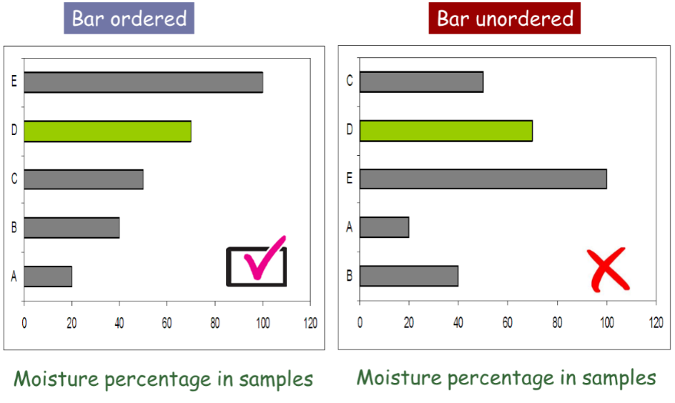

*Hình 2.2 Đồ thị kiểu thanh ngang*

## Đồ thị kiểu cột đứng

Phạm vi sử dụng:

* Khi muốn diễn tả sự thay đổi theo thời gian
* Không nên dùng quá 5 cột trong một đồ thị

Khi muốn nhấn mạnh một đại lượng:

* Khi trình bày nên giản lược đồ thị, bỏ những dữ liệu không cần thiết
* Xem xét dùng đồ thị con để diễn tả sự đóng góp của các thành phần vào sự thay đổi theo thời gian
* Tô màu, gạch chéo hoặc dùng mũi tên để diễn tả những điểm đặc biệt

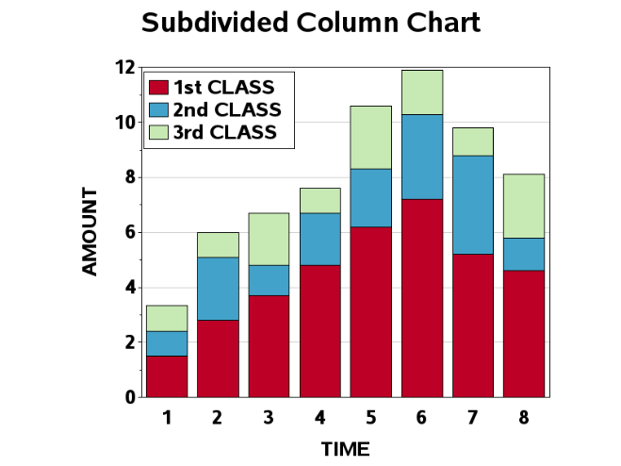 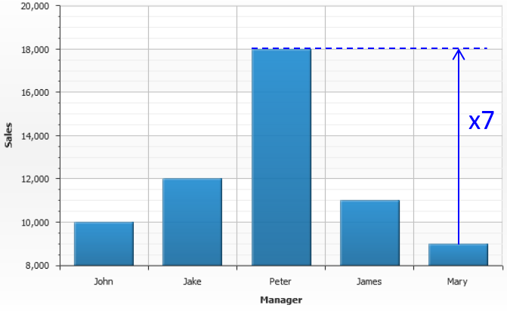

*Hình 2.3 Đồ thị kiểu cột đứng*

## Đồ thị kiểu đường

Phạm vi sử dụng:

* Biểu diễn xu hướng biến đổi của dữ liệu
* Có tác dụng so sánh nhiều dữ liệu theo thời gian
* Không nên dùng quá 3 đường dữ liệu trong một đồ thị

Khi muốn nhấn mạnh một đại lượng:

* Dùng đường nét đậm
* Đồ thị có nhiều đường: dùng nét đậm và màu nổi bật

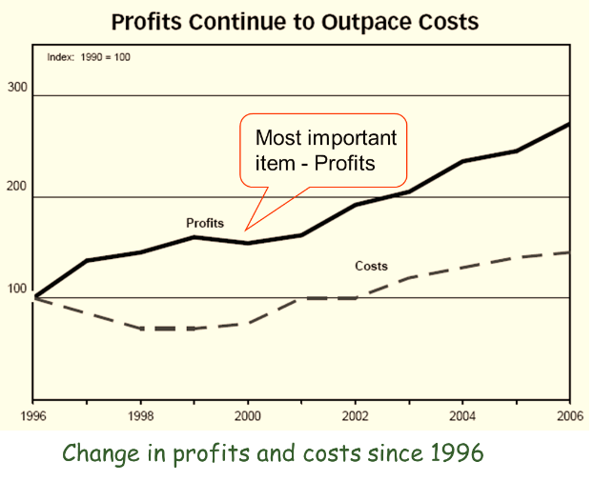

*Hình 2.4 Đồ thị kiểu đường*

## Đồ thị kiểu diện tích

Phạm vi sử dụng: phù hợp để biểu diễn so sánh sự thay đổi về số lượng theo thời gian

Các lưu ý:

* Phần đáy đồ thị nên dành cho đại lượng có giá trị lớn nhất (Hình 2.5 nhân mạnh mục tư vấn đóng góp tăng trưởng mạnh nhất so với các mục khác)
* Dùng màu đậm nhất cho phần diện tích đáy; màu đậm sẽ có tác dụng tạo hiệu ứng như “neo” đồ thị, người đọc sẽ nhìn thấy và cảm thấy chắc chắn, hợp mắt
* Các tên chú thích nên để nằm ngang cho dễ đọc
* Đồ thị kiểu này cần nhiều thời gian để quan sát, do vậy nếu sử dụng cho poster thì cần dành nhiều thời gian cho độc giả tìm hiểu.

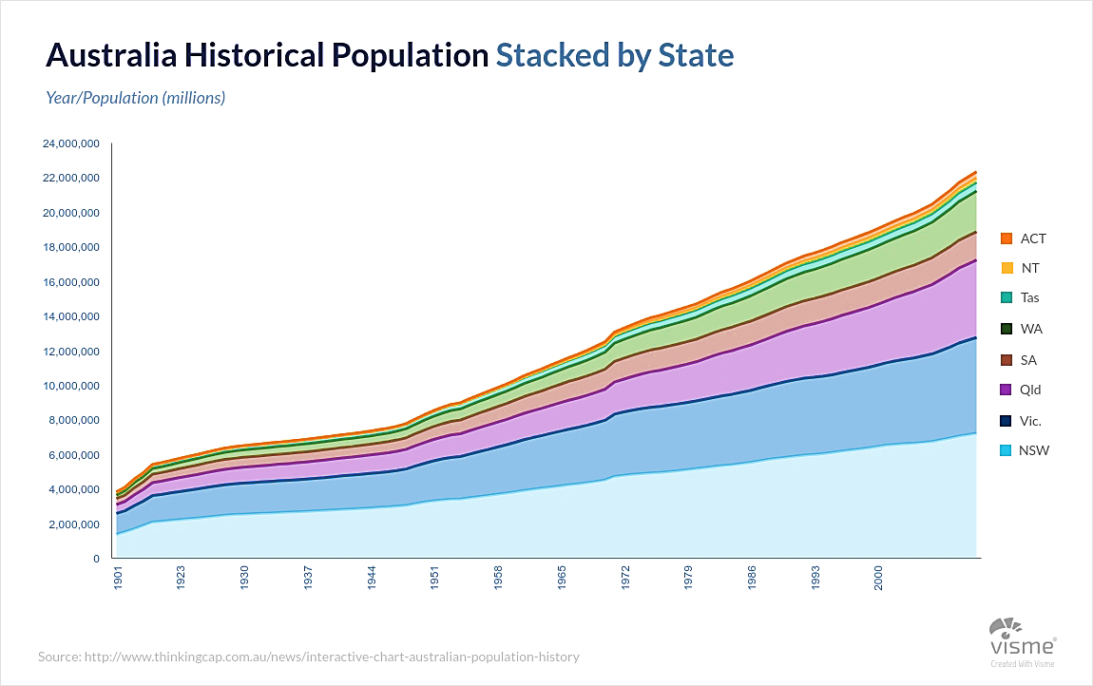

*Hình 2.5 Đồ thị kiểu diện tích*

# KẾT LUẬN

## Kết luận

Nội dung phần kết luận này tùy thuộc vào từng đồ án. Lưu ý trong phần kết luận không nên có bất cứ phương trình, biểu đồ hay bảng biểu nào. Cần trình bày rõ nội dung đồ án tốt nghiệp đã đáp ứng đầy đủ các yêu cầu của đề bài hay chưa. Trình bày về ý nghĩa của các kết quả thu được, các đánh giá nhận xét về tính khả thi, tính chính xác của kết quả, tính thực tế của đồ án…Cần lưu ý hạn chế sử dụng các tính từ, trạng từ mạnh trong khi miêu tả kết quả đạt được, cần đảm bảo tính trung thực của các kết luận.

Trình bày các kiến thức mà sinh viên đã đạt được sau khi thực hiện đồ án tốt nghiệp. Đồng thời trình bày về các kỹ năng đã học được (kỹ năng tự tìm kiếm tài liệu, tổng hợp thông tin, kỹ năng chế bản, kỹ năng trình bày, viết báo….).

## Hướng phát triển của đồ án trong tương lai

Nêu tóm tắt hướng mở rộng của đề tài trong tương lai nếu có. Đây là mục tùy chọn vì phụ thuộc vào loại đề tài.

# TÀI LIỆU THAM KHẢO

|  |  |
| --- | --- |
| [1] | Trần Bách, Lưới điện và hệ thống điện, Nhà xuất bản Khoa học Kỹ thuật, 2004. |
| [2] | Abe Masayuki, “A Practical Approach to Accurate Fault Location on Extra High Voltage Teed Feeders,” *IEEE Transaction on Power Delivery, 39,* pp. 159-168, 1995. |
| [3] | Microsoft, "Add citations in a Word document," 2017. |

# PHỤ LỤC

1. **Chi tiết số liệu thí nghiệm**

Trình phụ lục tại đây (nếu có). Trình phụ lục tại đây (nếu có). Trình phụ lục tại đây (nếu có). Trình phụ lục tại đây (nếu có). Trình phụ lục tại đây (nếu có). Trình phụ lục tại đây (nếu có). Trình phụ lục tại đây (nếu có). Trình phụ lục tại đây (nếu có). Trình phụ lục tại đây (nếu có). Trình phụ lục tại đây (nếu có). Trình phụ lục tại đây (nếu có). Trình phụ lục tại đây (nếu có).

1. **Chi tiết các bước tính toán**

Trình phụ lục tại đây (nếu có). Trình phụ lục tại đây (nếu có). Trình phụ lục tại đây (nếu có). Trình phụ lục tại đây (nếu có). Trình phụ lục tại đây (nếu có). Trình phụ lục tại đây (nếu có). Trình phụ lục tại đây (nếu có). Trình phụ lục tại đây (nếu có). Trình phụ lục tại đây (nếu có). Trình phụ lục tại đây (nếu có). Trình phụ lục tại đây (nếu có). Trình phụ lục tại đây (nếu có).

1. **Chi tiết sơ đồ mô phỏng**

Trình phụ lục tại đây (nếu có). Trình phụ lục tại đây (nếu có). Trình phụ lục tại đây (nếu có). Trình phụ lục tại đây (nếu có). Trình phụ lục tại đây (nếu có). Trình phụ lục tại đây (nếu có). Trình phụ lục tại đây (nếu có). Trình phụ lục tại đây (nếu có). Trình phụ lục tại đây (nếu có).